ПАМЯТКА ДЛЯ РОДИТЕЛЕЙ О БЕЗОПАСНОСТИ

НА ВОДОЕмах зимой

Осторожно, ледостав!
Наступила зима, время весёлое, интересное. Дети очень любят играть в снежки, кататься на лыжах, санках, коньках. И, несомненно, их притягивают замерзшие водоёмы. В начале зимы начинается ледостав.
Ледостав – это время, когда пруды, реки, озера покрываются льдом. Можно сократить путь, поиграть на льду и, конечно, успешно порыбачить.
Но кроме радости, новизны ощущений период ледостава несёт с собой и опасность.
Каждый взрослый обязан строго соблюдать порядок и осторожность при участии в различных мероприятиях, проводимых на льду. Особенно внимательно необходимо следить за детьми. Нельзя допускать катания на санках, лыжах и коньках по льду, если не известно, что это безопасное место. При несчастных случаях в зимний период надо уметь не только оказать помощь терпящему бедствие, но и действовать самостоятельно.
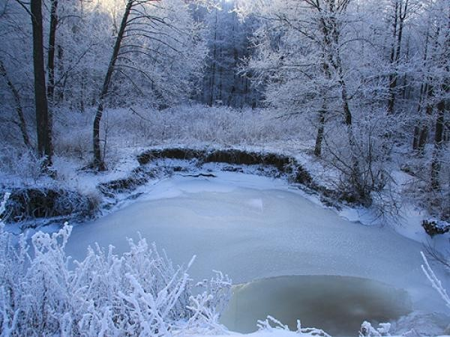

Если произошел несчастный случай,
немедленно действуйте.
Оказывая помощь пострадавшему, придерживайтесь перечисленных ниже правил:
- к месту пролома во льду не подходите стоя, а приближайтесь лежа, ползком на животе, с расставленными в сторону руками и ногами, иначе рискуете сами провалиться под лед;
- если у вас под рукой окажется доска, палка, толкайте их перед собой и подавайте пострадавшему за 3–5 метров от провала. Даже шарф, снятое пальто в таких случаях может спасти жизнь и тонущему, и спасателю;
- как только терпящий бедствие ухватится за поданный ему предмет, тяните его ползком на берег или на крепкий лед.

Попав в беду, следует:
- немедленно звать на помощь (первый, кто услышит ваш зов, поспешит оказать вам ее);
- пока же помощь придет, постарайтесь сохранить спокойствие, не барахтайтесь в воде, а попытайтесь опереться грудью на кромку льда с выброшенными вперед руками и самостоятельно выбраться на лед;
- взобравшись на лед, двигайтесь лежа, пока не выберетесь из опасного места.
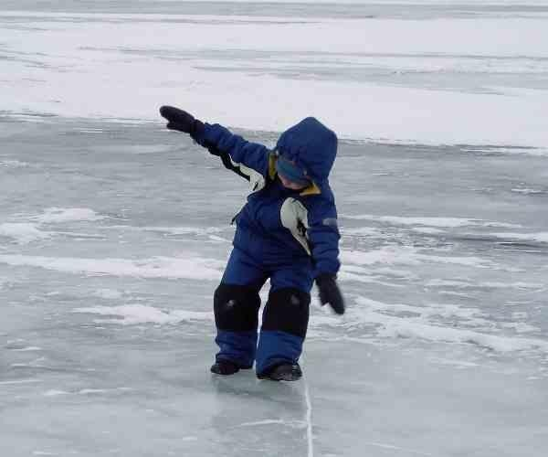
Из-за элементарного любопытства и интереса к неизведанному, от огромного желания проявить «геройство», дети, забыв о чувстве осторожности, выходят на лед. И здесь, как повезет. Может все и обойдется, но игры на льду, даже на такой не глубокой речке могут закончиться большой бедой. Следите за безопасностью своих детей, придерживаясь правил безопасного поведения в быту. Воспитывайте у детей навыки культуры безопасного поведения. Найдите несколько минут для откровенного разговора с детьми об этом. Помните, что будут измеряться эти минуты ценой жизни. А чтобы беда не пришла в ваш дом — необходимо прививать детям четкие знания и умения, как действовать в той или другой ситуации. Помните, что жизнь наших детей зависит только от нас самих!

Берегите себя и своих детей!

